视频解析P3〜P7：https://www.bilibili.com/video/BV1tL411c7gi?p=3

文字解析：下方

编译程序和解释程序
将高级语言源程序翻译成目标程序的是 （48） 。（2012年下半年）
（48） A. 解释程序 B. 编译程序 C. 链接程序 D. 汇编程序
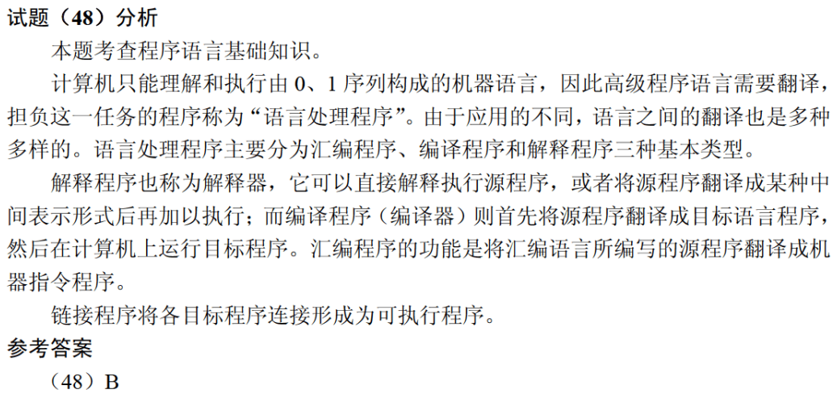

以下关于解释程序和编译程序的叙述中，正确的是 （20） 。（2013年上半年）
（20） A. 编译程序和解释程序都生成源程序的目标程序
B. 编译程序和解释程序都不生成源程序的目标程序
C. 编译程序生成源程序的目标程序，而解释程序则不然
D. 编译程序不生成源程序的目标程序，而解释程序反之
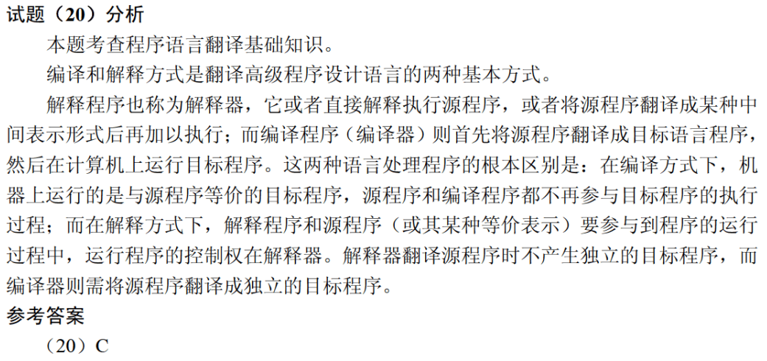

以下关于实现高级程序设计语言的编译和解释方式的叙述中，正确的是 （48） 。（2014年上半年）
（48） A. 在编译方式下产生源程序的目标程序，在解释方式下不产生
B. 在解释方式下产生源程序的目标程序，在编译方式下不产生
C. 编译和解释方式都产生源程序的目标程序，差别是优化效率不同
D. 编译和解释方式都不产生源程序的目标程序，差别在是否优化
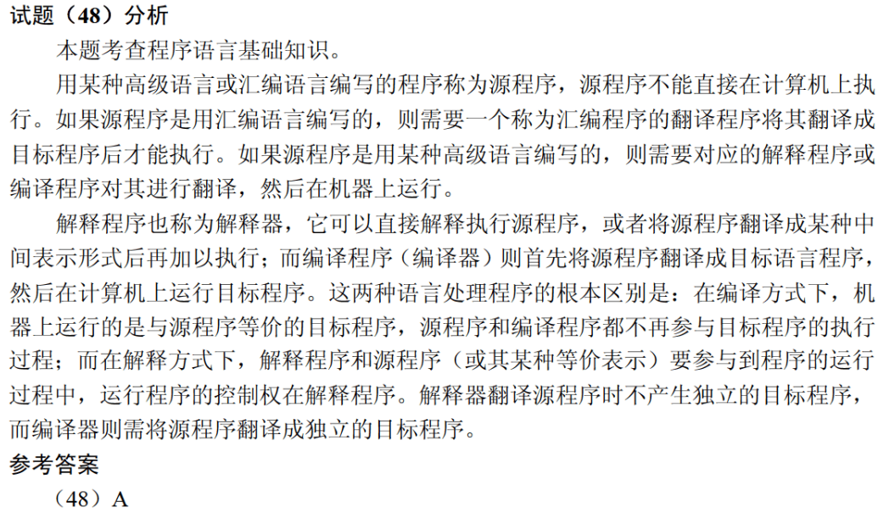

以下关于高级程序设计语言实现的编译和解释方式的叙述中，正确的是 （20） 。（2016年上半年）
（20） A. 编译程序不参与用户程序的运行控制，而解释程序则参与
B. 编译程序可以用高级语言编写，而解释程序只能用汇编语言编写
C. 编译方式处理源程序时不进行优化，而解释方式则进行优化
D. 编译方式不生成源程序的目标程序，而解释方式则生成
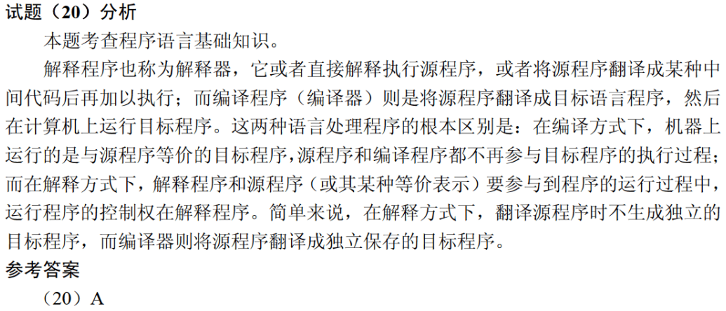

将高级语言源程序翻译为可在计算机上执行的形式有多种不同的方式，其中， （21） 。（2018年上半年）
（21） A. 编译方式和解释方式都生成逻辑上与源程序等价的目标程序
B. 编译方式和解释方式都不生成逻辑上与源程序等价的目标程序
C. 编译方式生成逻辑上与源程序等价的目标程序，解释方式不生成
D. 解释方式生成逻辑上与源程序等价的目标程序，编译方式不生成
